**Hal yang telah dipelajari**

Pada tutorial kali ini, saya mempelajari bagaimana memisah antara layer backend (service producer) dan frontend (service consumer). Dimana pada backend hanya khusus untuk mengelola data-data dari database saja, sedangkan untuk frontend hanya perlu membuat tampilan tanpa harus berurusan dengan pengohan data dari database. Saya juga mempelajari bagaimana cara menghubungkan antara backend dengan frontend dengan web service pada spring boot.

**Latihan 1**

Menambahkan method viewall pada clas StudentRestController dengan requestmapping student/viewall.

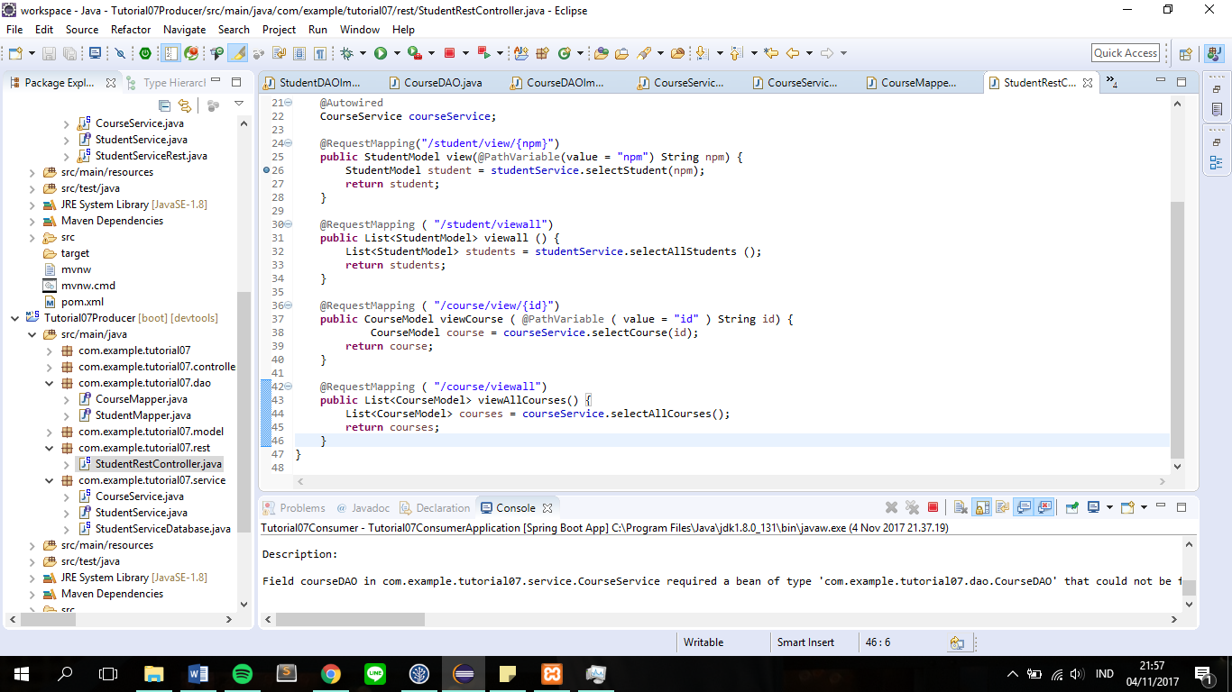

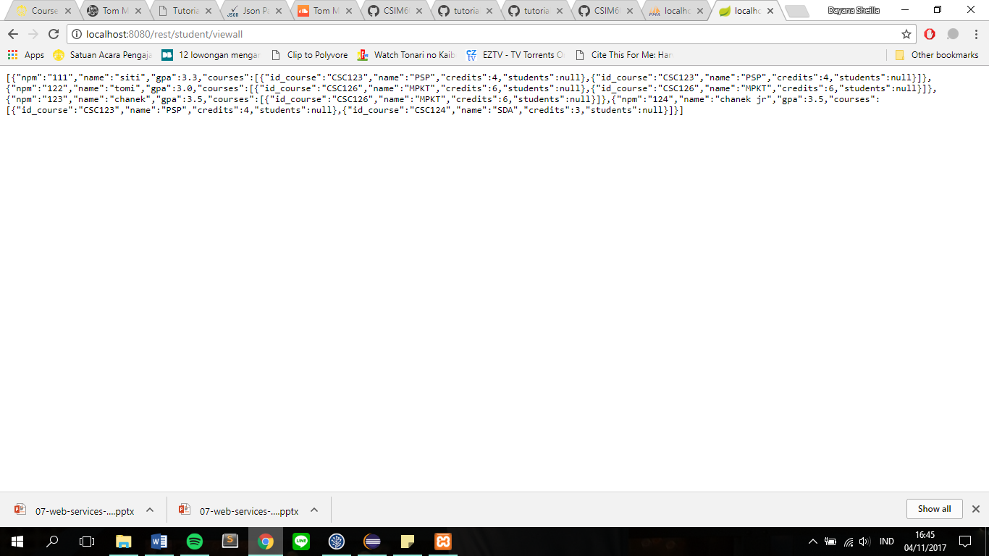

Method ini mengembalikan object yang diinginkan oleh student service dari Producer. Bentuk yang dikembalikan dari method ini dengan format json.

**Latihan 2**

Menambahkan method viewCourse pada clas StudentRestController dengan requestmapping course/view/{id}.

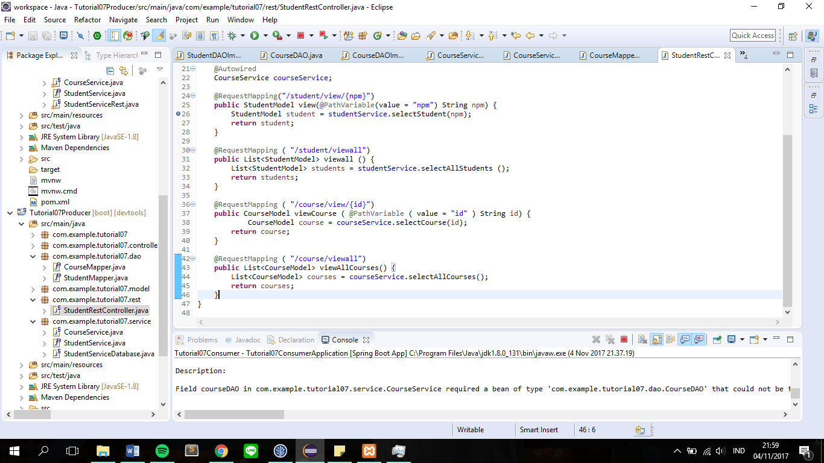

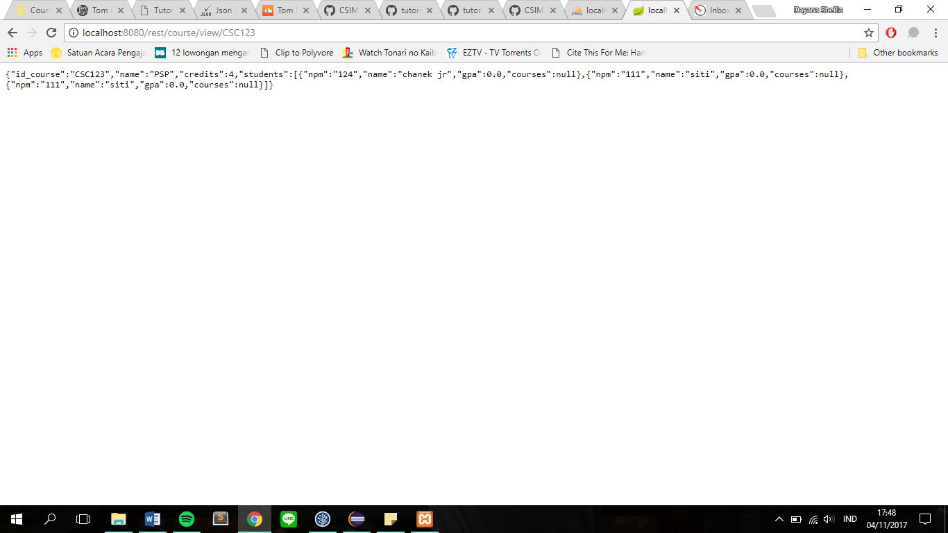

Method ini mengembalikan object yang diinginkan oleh course service dari Producer. Bentuk yang dikembalikan dari method ini dengan format json.

**Latihan 3**

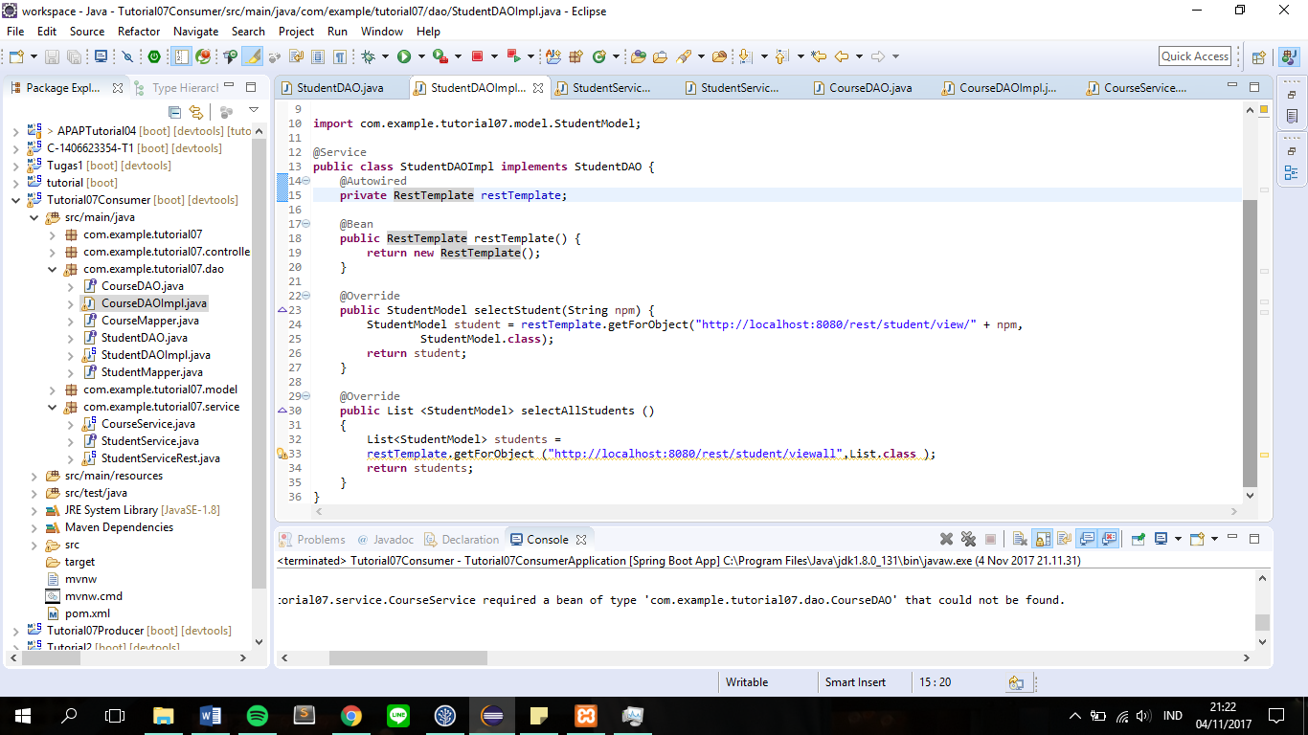

Pada latihan 3 ini berasal dari service consumer sehingga pada latihan ini akan memberi tampilan terhadap object yang dihasilkan pada latihan 1. Saya menambahkan method selectAllStudents() membuat list object yang memanggil link yang berasal dari service producer pada class StudentDAOImpl dimana method tersebut telah diinisiasi lebih dulu di interface StudentDAO.

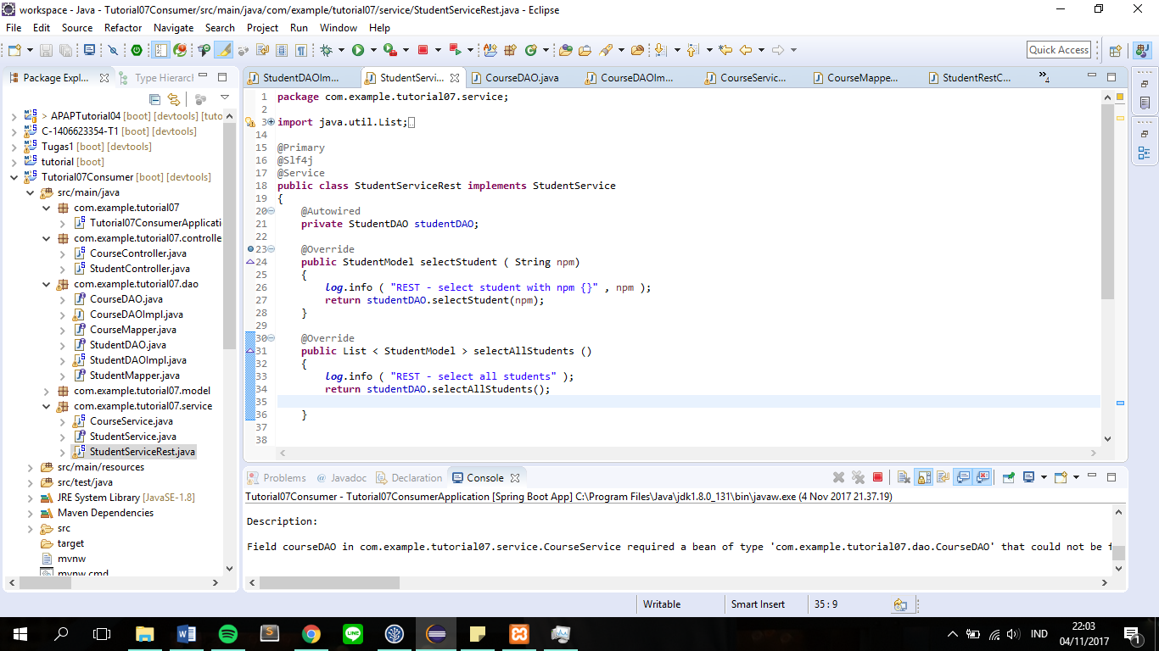

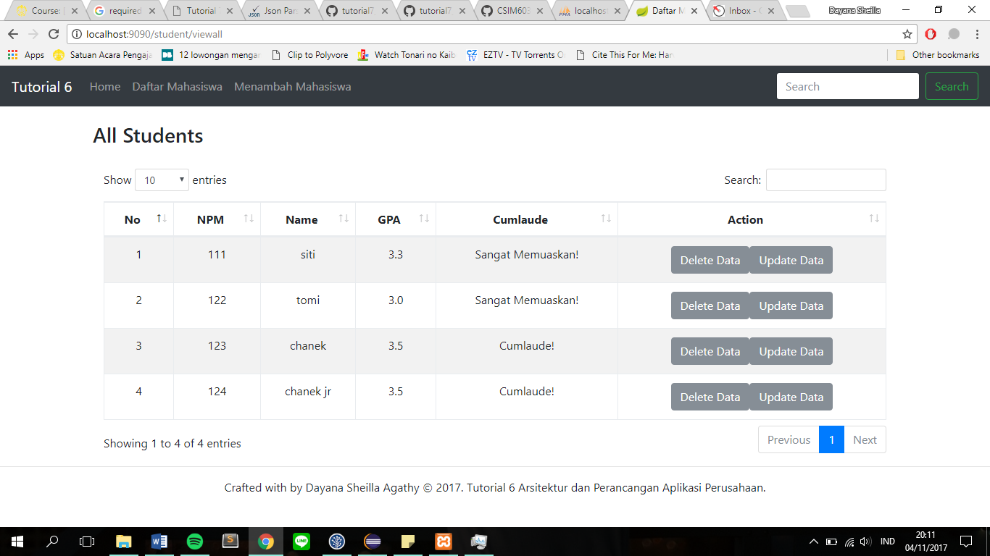

Berikut hasil keluaran dari method tersebut.

**Latihan 4**

Pada latihan 4 diminta untuk menampilkan semua course yang ada di database. Pertama saya membuat interface CourseDAO dan class CourseDAOImpl. Class CourseDAOImpl mengimplementasikan interface CourseDAO. Kemudian menambahkan method selectAllCourses().

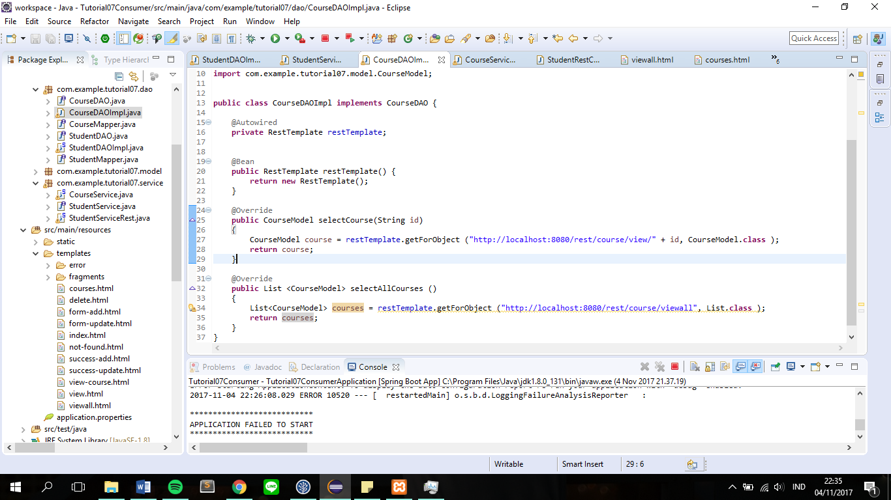

Kemudian menambahkan method selectAllCourses() pada class CourseService.

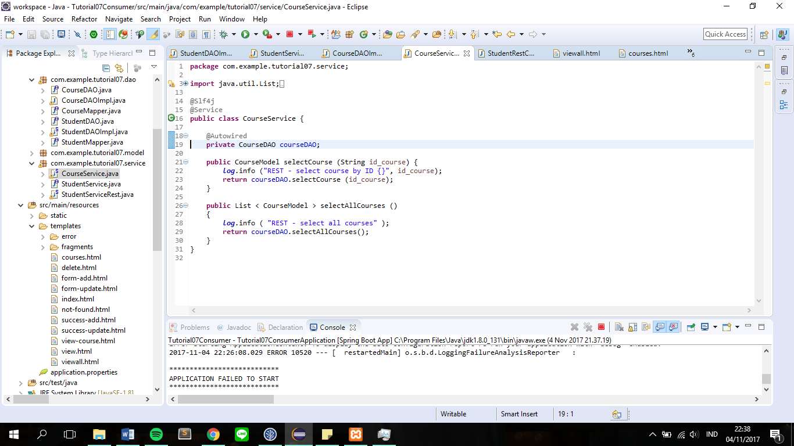

Kemudian menambahkan method viewallCourses pada courseController

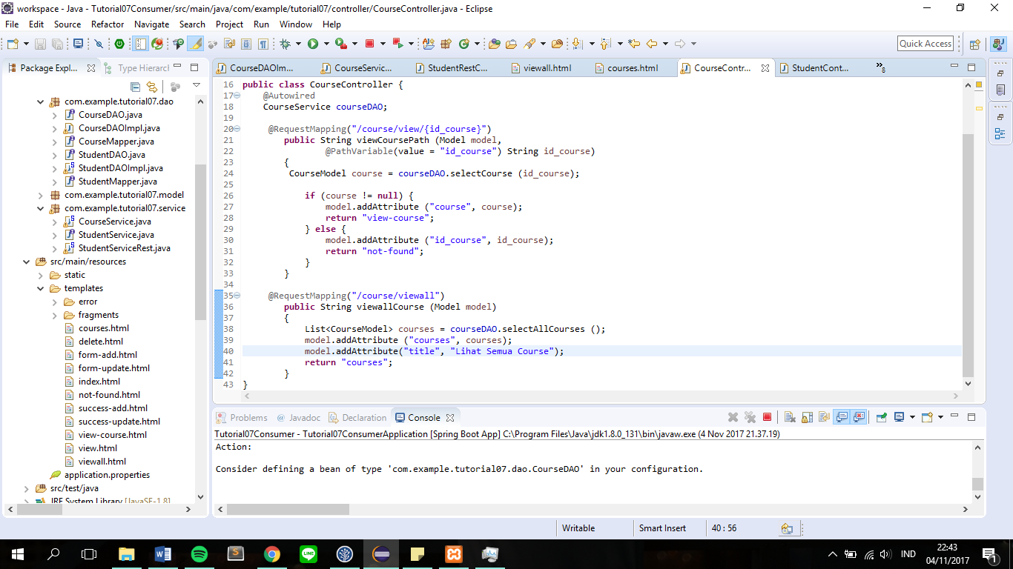

Kemudian menambahkan file html untuk view viewall courses

